Ингульская Л.В. 11 класс Обществознание 31.03.2022 Урок № 36

Тема. Политическая элита.
Цель: формирование знаний о понятии «политическая элита».

1. Изучение нового теоретического материала. Работа с учебником.
Задание 1. Охарактеризуйте понятие «политическая элита» (стр.272).

Задание 2. Составьте таблицу «Теория элит», кратко опишите каждую из теорий.

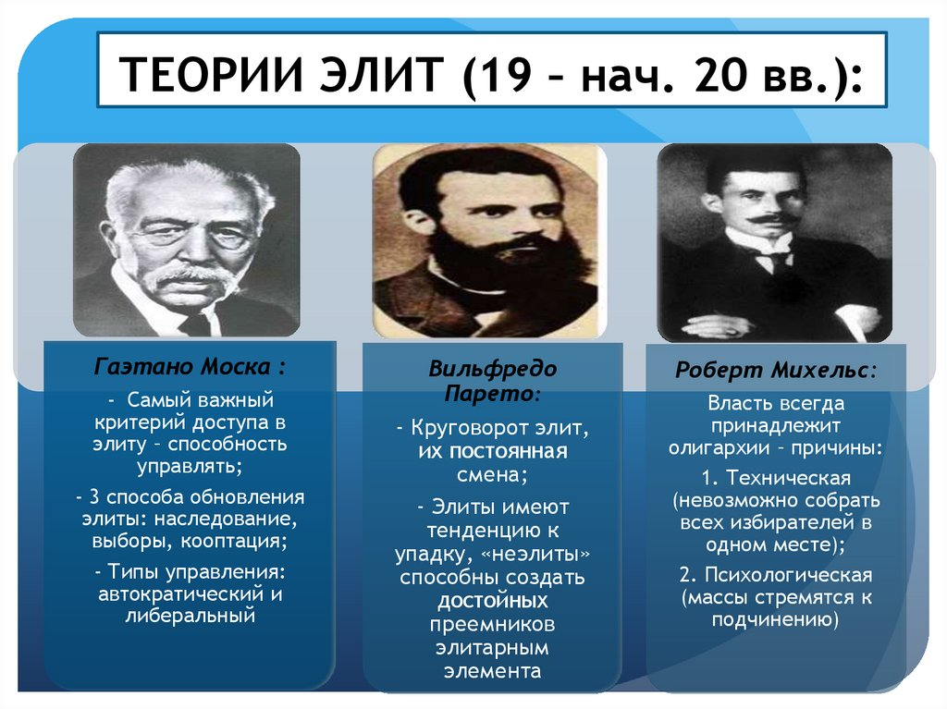
Задание, выполненное в письменном виде, должно быть сфотографировано или отсканировано и отправлено в виде файла. Для обратной связи можно использовать электронную почту lingulskaya@mail.ru, социальные сети ВК, ОК, мессенджеры WhatsApp и Viber.

